חלק 1
הביטו בקובץ mod
בתוכנית זאת נקרא מספר מהמשתמש ונדפיס את שתי הספרות הימניות (אחדות ועשרות )
לדוגמא עבור קלט 1234 יודפס 34
למטה מצורפות 3 דוגמאות
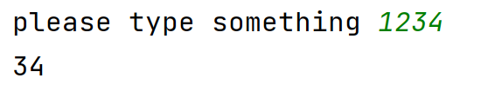
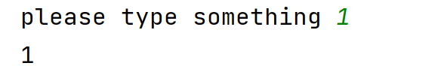
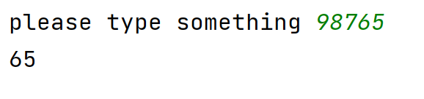

חלק 2

הביטו בתוכנית short בתוכנית זאת ננסה לתרגל מעט קיצורים
התוכנית הבאה תקרא שני מספרים ותכפיל את הראשון ב-2.
לאחר מכן יש להגדיל את המספר השני באחד ואז להציב את סכום שני המספרים במשתנה res. אחרי כל זה התוכנית תעלה את הערך ב-res בחזקת 3 ותדפיס התוצאה.
עבור הקלט 3 ו 2 נקבל 729
כי נחשב 3*2 =6
2+1=3
Res=3+6=9 ו9 בחזקת 3 נותן 729

